Onderzoekopdracht Wb / MT
Nr  11-339 | Sectie opdrachtgever  Mens-Machine Systemen | Naam opdrachtgever  Prof.Dr.Ir. P.A. Wieringa |  |  | Datum  Jan 05
Titel | Geen springbeweging
Trefwoorden | wrijving, zelfklevende films, luchtscheuren & verbreiding
Inleiding | Bij MMS wordt een apparaat ontwikkeld dat zich door de dikke darm kan voortbewegen. Dit is mogelijk door de wrijving met het darmoppervlak te manipuleren, met behulp van speciale zelfklevende films waarmee het voortbewegede apparaat bekleed wordt.  Deze zelfklevende films ontwikkelen een hoge statische en een lage dynamische wrijving met de darmwand. Het verschil tussen de statische en dynamische wrijving is in de orde van 2 tot 4N, veel hoger dan typische verschillen uit de literatuur. Een dergelijk groot verschil betekent dat het apparaat zich inderdaad op een veilige manier kan voortbewegen. Het enige probleem is dat de overgang van hoge statische naar de lage dynamische wrijving steil is, waardoor het apparaat ‘springt’ alvorens het begint te glijden. Om deze reden moeten we een methode vinden om het apparaat geleidelijk in beweging te brengen. Bijvoorbeeld: kan blazende lucht onder de apparaatvoeten een geleidelijke losweking van het darmoppervlak veroorzaken?  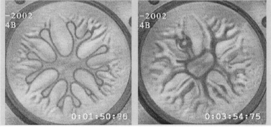  Tijd evolutie van luchtbarsten binnen een film.
Vraagstelling | Theorie: Is er in de literatuur informatie over de verspreiding van luchtbarsten (instabiliteiten) binnen een film, beperkt tot het geval van loslating, en niet van afschuiving. Zijn dezelfde principes en de theorieën in ons geval toepasselijk?  Ontwerp: Hoe kunnen we lucht tussen de apparaatvoeten en de darmwand introduceren?
Uitwerking en eisen | Er zal een eenvoudig demonstratiemodel voor het introduceren van luchtbarsten binnen de zelfklevende film worden gebouwd en getest in het laboratorium. De verspreiding van de luchtbarst kan worden waargenomen door een digitale microscoop te gebruiken. Deze microscoop heeft de capaciteit om 3D beelden van een specimen opnieuw op te bouwen en video's van dynamisch gedrag te maken.  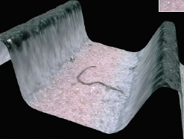  3D reconstructie uit de miscoscoop
Opmerkingen | De experimenten zullen in Biolab van de MMS Groep en het Fysisch Laboratorium worden uitgevoerd. De biologische weefsels kunnen uit de Erasmus Universiteit in Rotterdam worden verkregen.
Begeleiding | Naam | Sectie | Tel | E-mail
Begeleiding | Dimitra Dodou, MSc | MMS | 87891 | d.dodou@wbmt.tudelft.nl
Toegewezen aan: Bram Hendriksen en Menno van Schayk

